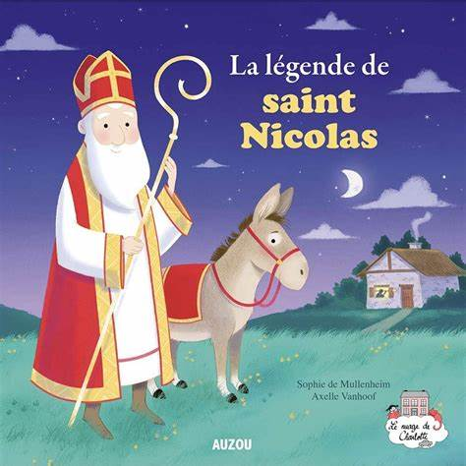

La légende de Saint Nicolas.

Trois petits enfants, après avoir glané des épis de blé

Durant toute la journée, fatigués, exténués et bien chargés,

Ils se perdirent dans le long retour à leur maisonnée.

La nuit les a surpris dans leur folle équipée.

Une petite lueur au loin les conduit chez le boucher.

Malheur ! leur vie se joue ici, le boucher se hâte de les découper.

Il met les morceaux dans le saloir, comme du petit salé.

Sept ans passent.... Un soir d'orage, Saint Nicolas vient à passer,

Il fait une halte à la maison maudite de ce personnage singulier.

Mon ami, pourrais-tu me loger, j'aimerais me reposer.

Bien sûr, Saint Nicolas, entrez, j'ai de la place, veuillez-vous installer.

Il s'installe près de la cheminée afin de se réchauffer.

J'ai une petite faim, aurais-tu quelque chose à manger ?

Aux propositions du boucher, il esquisse des refus pour préférer

Du petit salé, celui qui est dans son saloir depuis sept années.

A ces mots, le boucher se sent dévoilé et s'enfuit dans l'orage mauvais.

Saint Nicolas s'approche du saloir, pose sa main sacrée

Sur le couvercle et dit en chuchotant : n'ayez pas peur, sortez,

Je suis le Grand Saint Nicolas. Le couvercle commence à se soulever.

A tour de rôle, chaque enfant manifeste un bon repos et le cadet

Se réveille, souriant, j'ai rêvé que j'étais au paradis. Ils sont sauvés.

Le Grand Saint Nicolas les a ramenés à la vie avec succès.

Je ne suis pas en mesure de fonder un jugement idéalisé,

Que chacun ait un bon Noël d'amour, de joie, de paix, de bonheur sacré.

